# Oracle 12C自定义设置安装图文教程

ORACLE数据库系统是美国ORACLE公司（甲骨文）提供的以分布式数据库为核心的一组软件产品，是目前最流行的客户/服务器(CLIENT/SERVER)或B/S体系结构的数据库之一。

Oracle数据库12c引入了一个新的多承租方架构，使用该架构可轻松部署和管理数据库云。

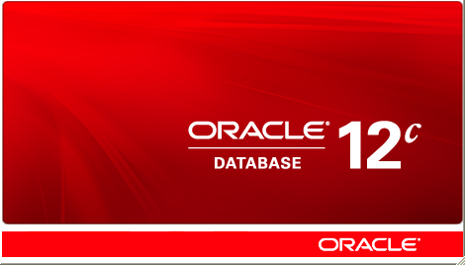

## Oracle下载

打开Oracle官网，登录账号，选择相应版本下载即可。

网站地址：<https://www.oracle.com>

下载成功解压后得到一下文件，双击setup.exe即可安装。

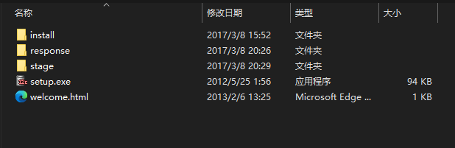

## Oracle安装

### 第一步

双击setup.exe，启动安装程序，可以取消“我希望通过……”，然后点击“下一步”，弹出“尚未提供电子邮件地址”的提示窗口，直接点击“是”即可。

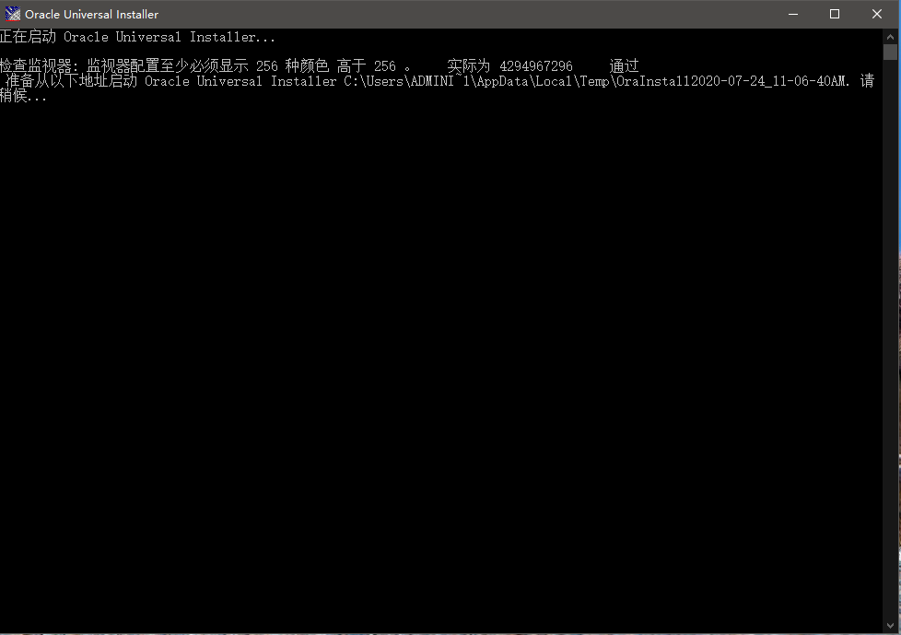

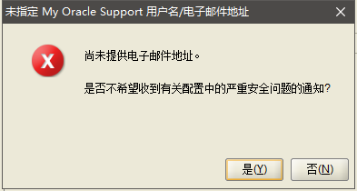

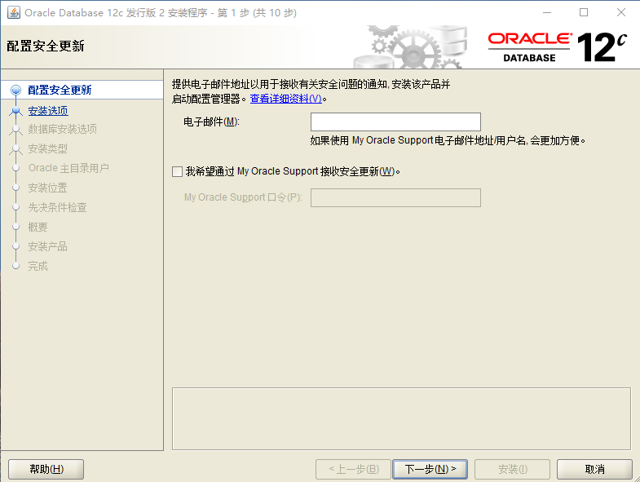

### 第二步

选择“创建和配置数据库”，在安装过程中会自动创建示例数据库，选择“仅安装数据库软件”，可以自定义数据库安装选项和参数，我需要自定义数据库，选择“仅安装数据库软件”，点击“下一步”。

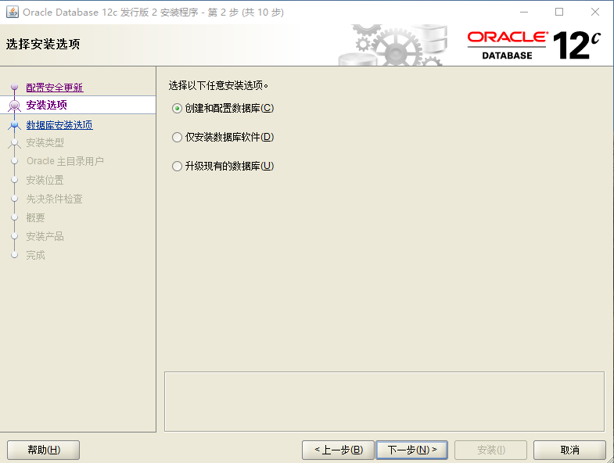

### 第三步

根据实际情况选择安装类型，我在服务器安装，所以选择“服务器类”，点击“下一步”；

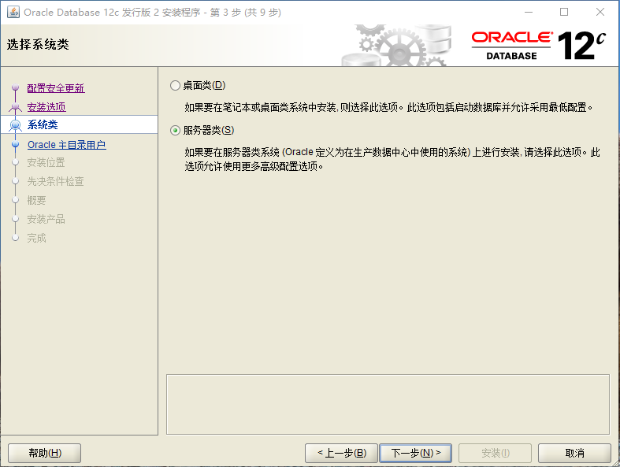

### 第四步

根据实际情况选择数据库安装类型，点击“下一步”

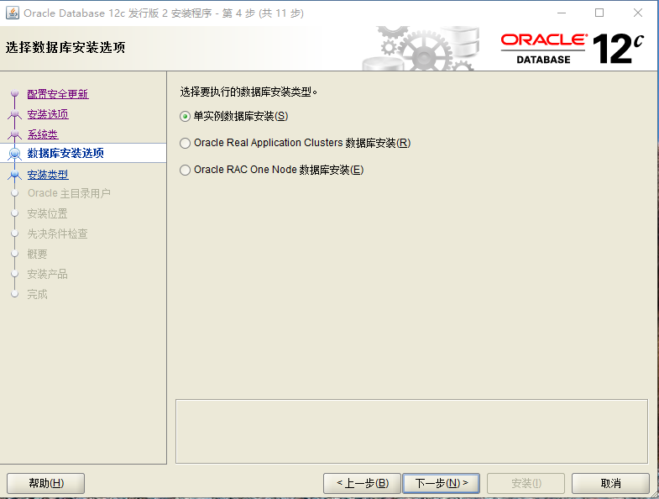

### 第五步

建议选择“高级安装”，可以分别设置用户口令、数据库字符集、产品语言和自动备份等高级功能，点击“下一步”；

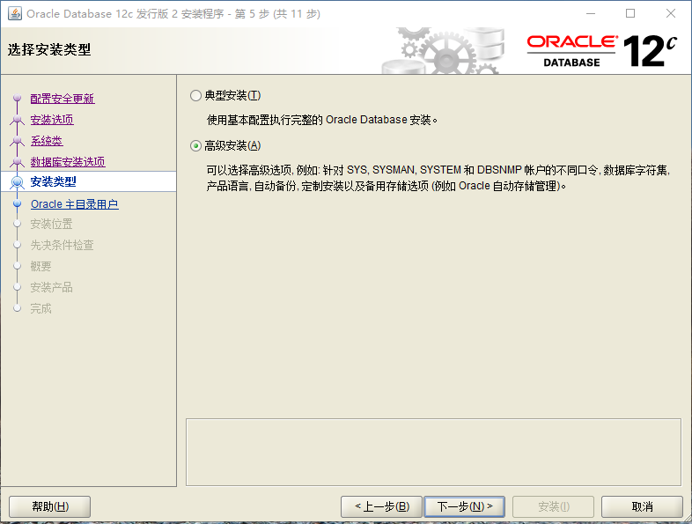

### 第六步

根据需要选择数据库版本，点击“下一步”；

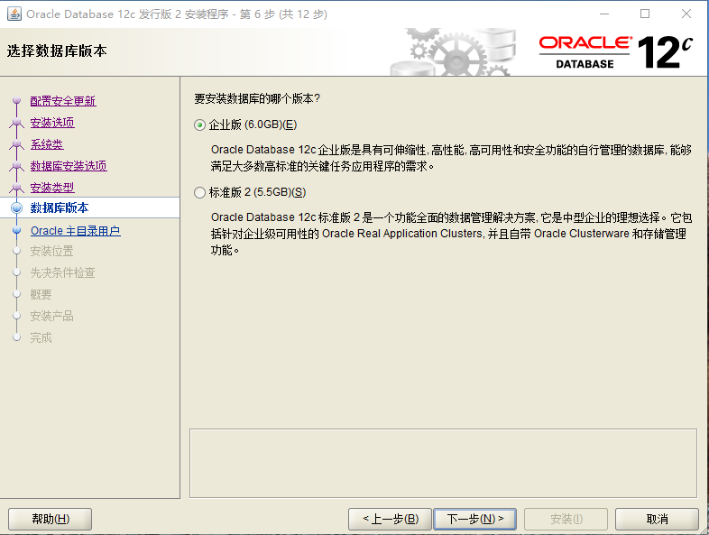

### 第七步

根据需求选择数据库服务运行的账户，点击“下一步”，弹出提示信息直接点击“是”即可；

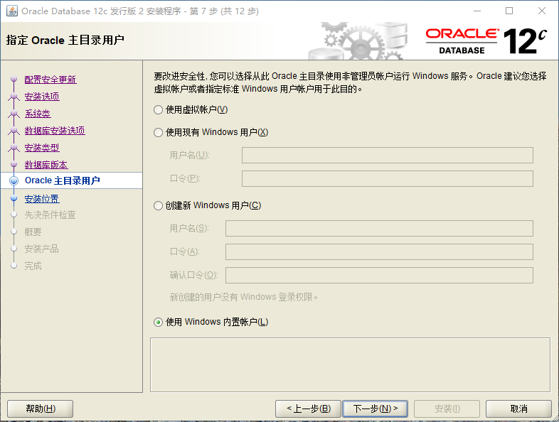

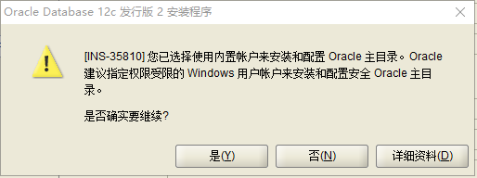

### 第八步

Oracle会自动选择安装在空间最大的磁盘目录，也可以自定义修改安装路径；

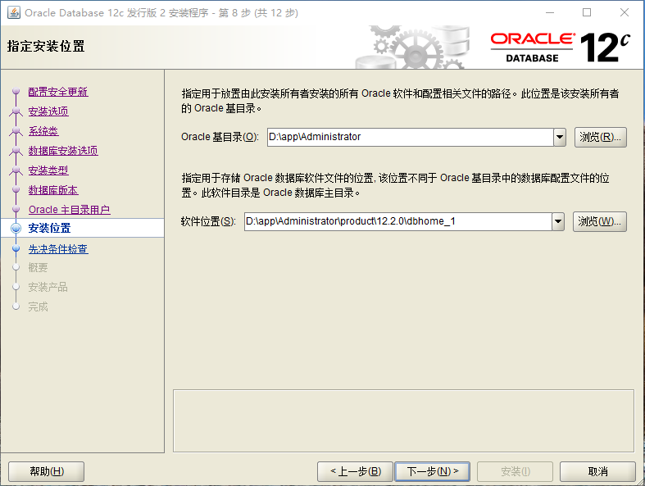

### 第九步

根据需求选择数据库类型，点击“下一步”；

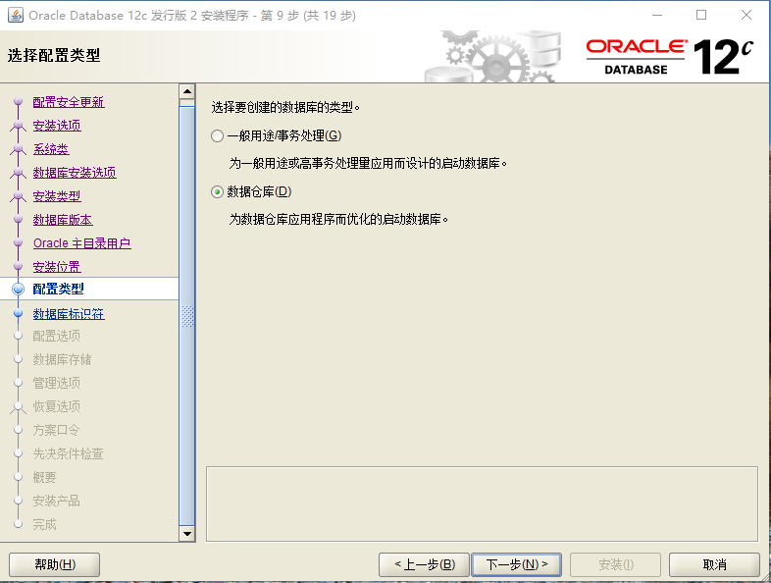

### 第十步

设置数据库的“全局数据库名”和“SID”，并根据需求选择是否“创建为容器数据库”，点击“下一步”；

容器数据库主要应用于虚拟化技术；

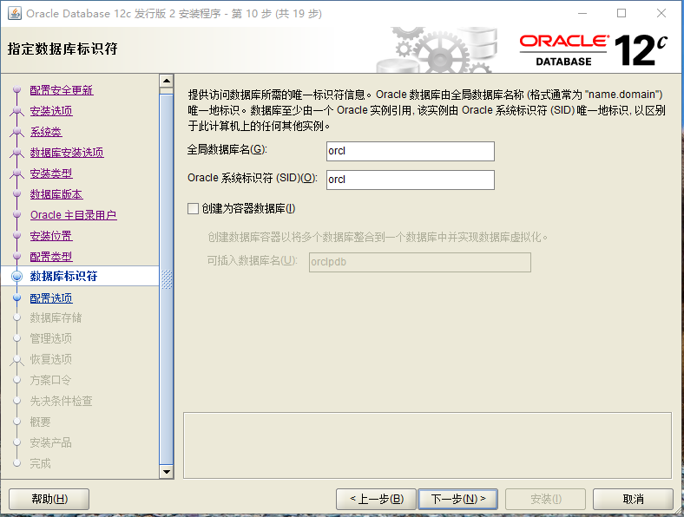

### 第十一步

根据服务器性能和用途设置内存和字符集，点击“下一步”；

服务器完全用作数据库的话可以设置到80%；

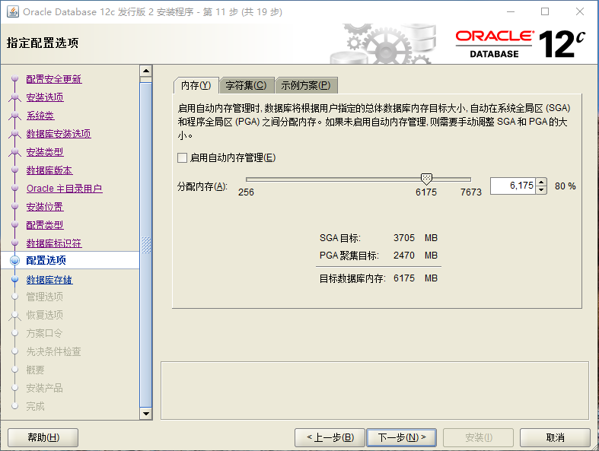

### 第十二步

根据实际需求设置存储方式，一般为“文件系统”，点击“下一步”；

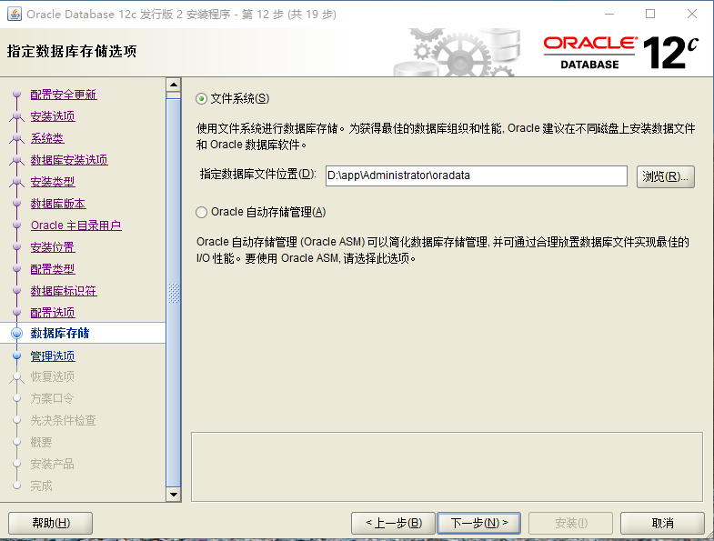

### 第十三步

按照需求选择是否“注册到……”，点击“下一步”；

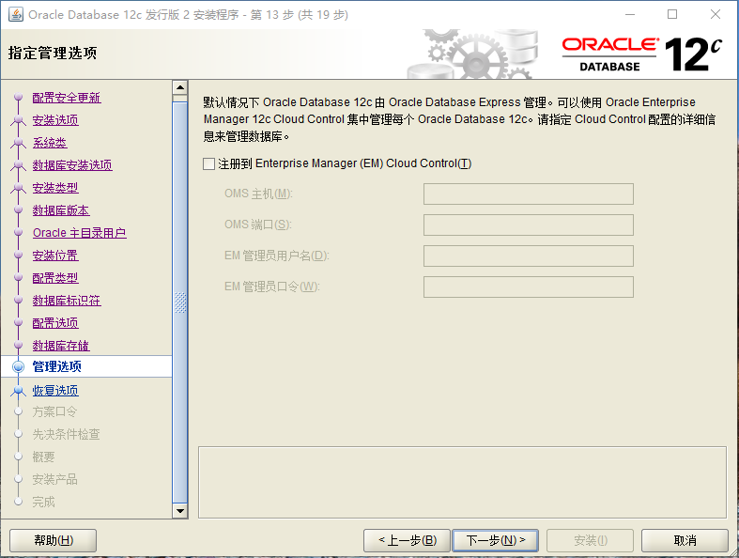

### 第十四步

建议启用“文件恢复”，在数据库出现问题时可以恢复数据，点击“下一步”；

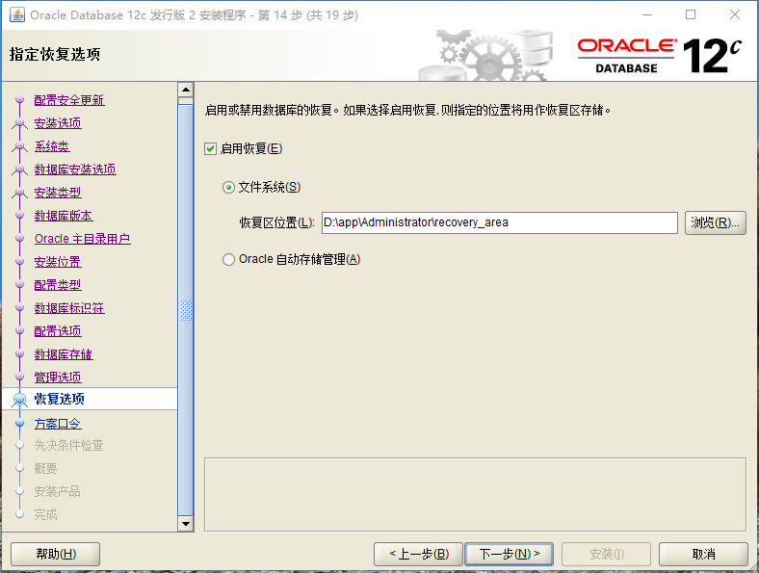

### 第十五步

根据需要设置管理用户的口令，建议分开设置不同的密码，点击“下一步”；

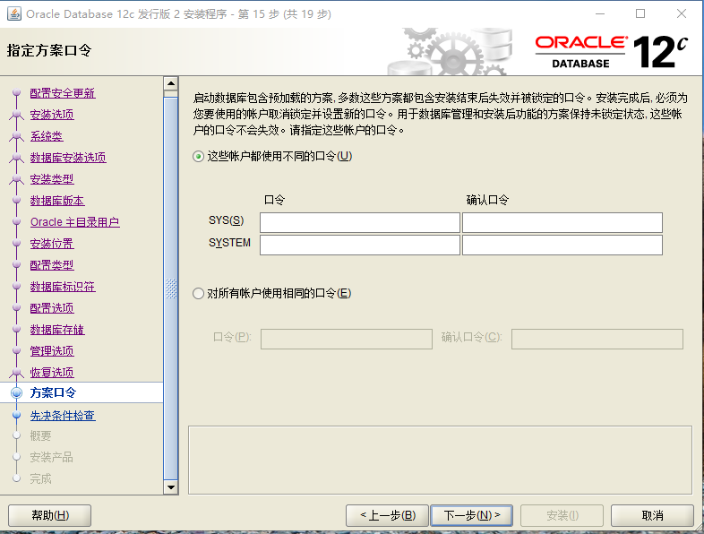

### 第十六步

自动检查是否满足产品的最低安装和配置要求，点击“下一步”；

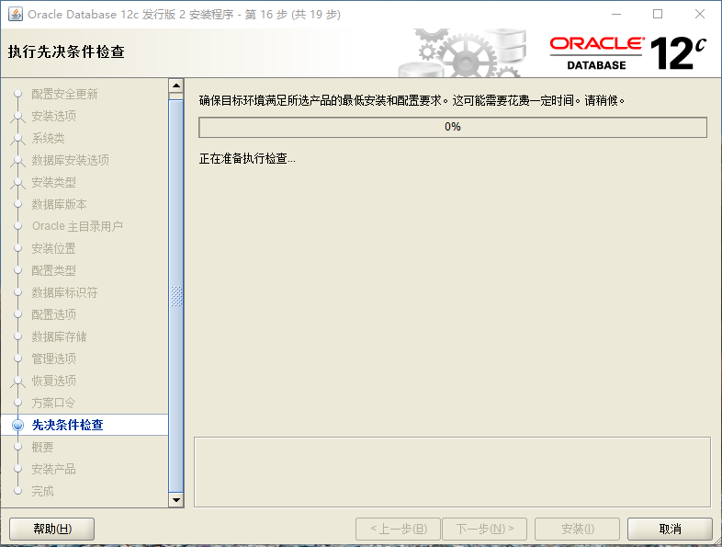

### 第十七步

显示之前选择和设置的各项功能和参数，点击“安装”；

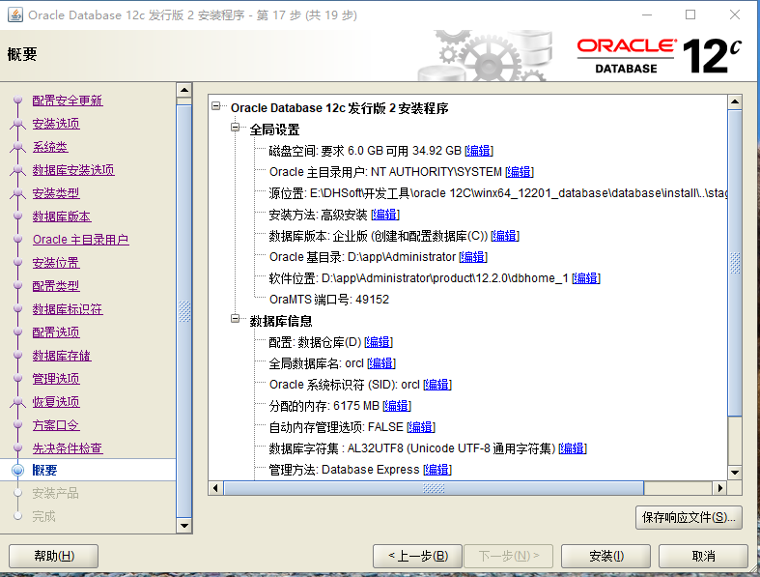

### 第十八步

数据根据配置项开始安装，安装过程根据服务器配置时间长短不定，点击“下一步”；

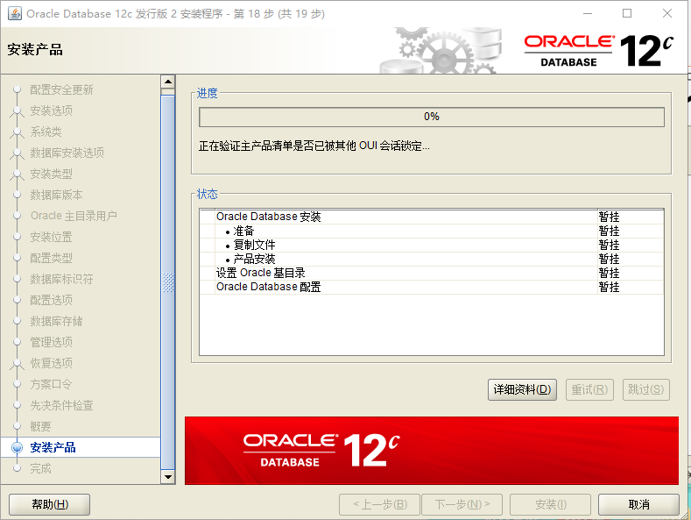

### 第十九步

数据库安装完成，点击“关闭”即可。

接下来可以设置监听、网络服务名等，使用自己常用的数据库管理工具进行数据库的创建、配置和使用。